Машиностроение и машиноведение

УДК 621.9
DOI:

М.Ю. Куликов, Д.В. Волков

РАЗРАБОТКА МЕТОДА ПРОЕКТИРОВАНИЯ РАБОЧЕЙ ЧАСТИ
ИНСТРУМЕНТА ДЛЯ ФРЕЗОТОЧЕНИЯ

Предложен метод проектирования дисковой фрезы с наклонной режущей кромкой для обработки наружных поверхностей тел вращения методом фрезоточения. Показано преимущество этого метода обработки. Представлены формулы для расчета толщины среза, остаточных микронеровностей и радиуса кривизны главной режущей кромки инструмента, используемого при фрезоточении.
Ключевые слова: резание металлов, режущий инструмент, дисковая фреза, фрезоточение.

M.Yu. Kulikov, D.V. Volkov

DEVELOPMENT OF METHOD FOR DESIGN OF WORKING TOOL PART FOR MILLING

In the paper there is shown a theoretical analysis of machining patterns of revolution solids with milling cutters. The purpose of this analysis is a study of the well-known methods of rotation solids with machining and their unification into an efficient method for rotation solid machining.
Formulae are presented for the computation of a cutoff thickness and residual irregularities. A method is shown for the computation of a tool tip working part for milling.
Theoretical investigations and a computer simulation carried out have shown a possibility to use a developed method of cutter working part computation.
Design data agree completely with simulation ones. The method offered allows calculating a radius of curvature of a cutting edge located at different angles of slope to the rotational axis of a tool intended for machining external and internal cylindrical surfaces by a milling method.
Key words: metal cutting, cutter, disk milling cutter, milling.

Подавляющее большинство наружных поверхностей тел вращения обрабатываются однолезвийным режущим инструментом – призматическими вершинными резцами. Вследствие того что обработка заготовки ведется вершиной резца, этот метод имеет ряд ограничений по скорости резания, производительности и формообразованию поверхности. В ряде случаев применяют косоугольное безвершинное точение, так называемое «бреющее» точение, при котором на обработанной поверхности не образуется винтовая линия, что делает возможным использование данного метода при финишной обработке. Отсутствие вершины - потенциально слабого места режущей пластины - обеспечивает плавность врезания. Также нет жестких требований по регулировке инструмента относительно оси вращения заготовки. Однако особенности кинематики косоугольного точения, как правило, не позволяют проводить обработку ступенчатых валов [4]. При этом методе, так же как и при обработке вершинными резцами, обработка ведется одним участком режущей кромки режущей пластины, что не позволяет увеличивать скорость резания.
Для повышения производительности необходим метод обработки, при котором происходит смена активного участка режущей кромки режущей пластины инструмента. Таким методом является ротационное точение. Суть метода заключается в замене традиционного трения скольжения между рабочими поверхностями режущего элемента и обрабатываемым материалом трением качения. Это достигается оснащением ротационного инструмента вращающейся чашкой, у которой режущая кромка имеет форму окружности, что позволяет осуществить ее непрерывное дополнительное вращение вокруг собственной оси. Благодаря большой длине круговой режущей кромки лезвия, непрерывному вращению его во время работы, обеспечивающему прерывистость и кратковременность работы каждого его участка, хорошим условиям охлаждения лезвия за время холостого пробега и значительно меньшей истинной скорости резания по сравнению со скоростью главного движения температура в зоне резания при обработке ротационным инструментом по сравнению с традиционным инструментом снижается до 40% [5].
Однако этот метод, несмотря на увеличение скорости резания и повышение производительности, не решает проблему образования сливной стружки и не позволяет обрабатывать ступенчатые валы.
Одним из эффективных методов повышения производительности являются операции фрезоточения. Среди достоинств данного метода обработки следует отметить следующее:
- наличие нескольких режущих пластин способствует более низкой температуре резания и лучшему отводу тепла, что позволяет вести обработку детали на более высоких скоростях резания;
- фреза более устойчива к условиям циклического ударного воздействия при обработке прерывистых поверхностей вращения, а это увеличивает стойкость инструмента и снижает шероховатость поверхности;
- при фрезоточении не происходит образования сливной стружки, которая не только ухудшает качество обработки и негативно влияет на режущий инструмент, но и опасна для оператора.
Известны различные схемы обработки тел вращения торцевыми, концевыми и дисковыми фрезами. Основной вклад в изучение кинематики фрезоточения и его классификацию внесли С.С. Четвериков, Г.И. Грановский, И.И. Семенченко, А.О. Этин, П.Р. Родин и др.
Способ обработки, когда сочетаются два вращательных движения по часовой стрелке с взаимно параллельными осями, известен уже давно, но мало изучен и на практике применяется крайне редко. В качестве инструмента используют дисковые фрезы с прямолинейными режущими пластинами или вставными зубьями.
В процессе теоретического исследования был проведен анализ схем обработки тел вращения фрезами. Целью этого анализа было изучение известных способов обработки и объединение их в прогрессивный метод для обработки тел вращения.
В 60-х годах ХХ века был проведен ряд исследований фрезоточения - фрезами с прямыми и винтовыми зубьями, при различных скоростях вращения заготовки и фрезы. Были выведены формулы для определения максимальных и средних величин толщины среза при различных параметрах обработки.
Максимальную толщину среза вычисляют по формуле
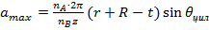, (1)
где
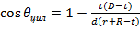. (2)
В зависимости от отношения угловых скоростей инструмента и заготовки происходит огранка цилиндрической поверхности детали, высоту которой можно вычислить по формуле

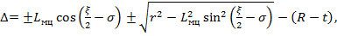 (3)
где
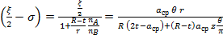 . (4)

На основании изученных материалов [1] в программе SolidWorks была спроектирована дисковая фреза с наклонной режущей кромкой для обработки наружных поверхностей тел вращения. Фрезы с режущими пластинами, расположенными под некоторым углом ω, обладают рядом преимуществ по сравнению с прямозубыми фрезами. Режущие пластины под углом отводят стружку в сторону, благодаря чему она не попадает под следующую режущую пластину, тем самым предохраняя режущую кромку от излишнего износа. Плавность работы способствует уменьшению вибраций фрезы и улучшению чистоты обрабатываемой поверхности. Угол наклона оказывает большое влияние на направление отвода стружки, равномерность фрезерования, производительность и стойкость фрезы. Фрезы с большим углом наклона режущих пластин обладают целым рядом преимуществ, особенно в отношении более легкого резания, лучшего отвода стружки из зоны резания, большей производительности и стойкости [3].
Рис. 1. Дисковая фреза

Конструкция фрезы (рис. 1) содержит корпус (1) с круговой наружной рабочей поверхностью, расположенной вокруг оси вращения, в котором под углом выполнены гнезда трапецеидальной формы для установки режущих пластин (2). При этом каждое гнездо имеет опорную базовую поверхность и отверстие под штифт для фиксации режущей пластины, установленной в каждом гнезде и закрепленной распорным трапецеидальным прижимом (3), закрепленным винтами (4). Режущая пластина имеет сложную геометрическую форму и может быть выполнена с различными конструктивными параметрами, обеспечивающими повышение работоспособности фрезы. Для осуществления эффективного формообразования при фрезоточении главная режущая кромка режущей пластины должна быть выполнена криволинейной. Известно, что пересечением диска и плоскости под некоторым углом является эллипс. Для определения величины радиуса кривизны главной режущей кромки режущей пластины использовались аналитическая геометрия и материалы проф. С.С. Четверикова [2].
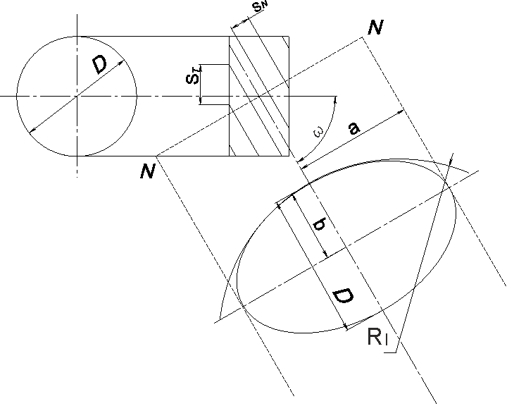
Рис. 2. Расчет радиуса кривизны эллипса

На рис. 2 видно, что радиус кривизны главной режущей кромки режущей пластины равен радиусу кривизны эллипса (показан в сечении нормали (плоскость NN) к плоскости режущей пластины). Поэтому для расчета радиуса в плоскости режущей пластины будем записывать угол наклона кромки режущей пластины ω как 90°- ω.
Известно, что радиус кривизны эллипса
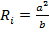 .
Здесь а - большая полуось эллипса, которая рассчитывается как угол между большой осью эллипса и направлением диаметра:
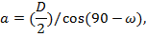
где D - диаметр фрезы.
b - малая полуось эллипса - остается без изменений:
.
Подставляя величины a и b в формулу эллипса, получаем
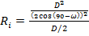.
После преобразований получаем окончательное уравнение:
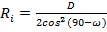. (5)
Так как cos²(90-ω) = sin²ω, то уравнение
(6)
также тождественно верно. Расчет радиуса кривизны главной режущей кромки можно производить по одному из уравнений (5) или (6).

Рис. 3. Схема проектирования

На рис. 3 показана схема проектирования рабочей части инструмента.
То, что центр радиуса кривизны сегмента находится на перпендикуляре хорды сегмента, совпадающем с биссектрисой угла сегмента, проходящем через ось вращения диска, является обязательным условием при проектировании профиля режущей кромки.
Данный расчет был проверен при 3D-проектировании в программе SolidWorks. Были спроектированы дисковые и цилиндрические фрезы разного диаметра с разными значениями угла наклона режущей пластины. Расчетные данные полностью совпали с моделируемыми.
Предложенный метод позволяет рассчитывать радиус кривизны режущей кромки, расположенной под различными углами наклона к оси вращения инструмента, предназначенного для обработки наружных и внутренних цилиндрических поверхностей методом фрезоточения.
При моделировании было установлено, что для получения качественной поверхности с минимальными отклонениями по форме необходимо проводить обработку данной фрезой в три этапа (черновая, получистовая и чистовая) путем снижения скорости вращения фрезы. Причем последний, чистовой этап следует проводить на минимальных скоростях вращения фрезы одной режущей пластиной, что позволяет полностью снять огранку с обрабатываемой детали.
В ближайшее время планируется изготовить опытный образец фрезы с наклонной режущей кромкой для проведения экспериментов с целью получения практических данных, а также разработать и изготовить приспособление для использования в качестве независимого привода данной фрезы на универсальных токарных станках.

СПИСОК ЛИТЕРАТУРЫ

- Этин, А.О. Кинематический анализ методов обработки металлов резанием / А.О. Этин. - М.: Машиностроение, 1964. - 326 c.
- Четвериков, С.С. Металлорежущие инструменты / С.С. Четвериков. - М.: Машгиз, 1941. - 515 с.
- Семенченко, И.И. Проектирование металлорежущих инструментов / И.И. Семенченко, В.М. Матюшин, Г.Н. Сахаров. - М.: Машгиз, 1963. - 952 с.
- Бинчуров, А.С. Технологическое обеспечение повышения производительности и качества обработки поверхностей методом ротационного точения многогранными резцами: дис. … канд. техн. наук / А.С. Бинчуров. - Красноярск, 2017. - 171 с.
- Куликов, М.Ю. Реализация ротационного точения в производственных условиях / М.Ю. Куликов, А.Ю. Попов, Д.В. Волков // Вестник Брянского государственного технического университета. - 2017. - № 6. - С. 28-31.

- Etin, A.O. Kinematic Analysis of Metal Cutting / A.O. Etin. – M.: Mechanical Engineering, 1964. – pp. 326.
- Chetverikov, S.S. Metal-Cutting Tools / S.S. Chetverikov. – M.: Machgiz, 1941. – pp. 515.
- Semenchenko, I.I. Design of Metal-Cutting Tools / I.I. Semenchenko, V.M. Matyushin, G.N. Sakharov. – M.: Machgiz, 1963. – pp. 952.
- Binchurov, A.S. Engineering support of productivity and quality increase in surface machining with method of rotation turning by polygon cutters: Thesis for Can. Eng. Degree / A.S. Binchurov. – Krasnoyarsk, 2017. – pp. 171.
- Kulikov, M.Yu. Rotation turning realization under production conditions / M.Yu. Kulikov, A.Yu. Popov, D.V. Volkov // Bulletin of Bryansk State Technical University. – 2017. – No.6. – pp. 28-31.

Статья поступила в редколлегию 21.03.18.
Рецензент: д.т.н., профессор Московского
политехнического университета
Максимов Ю.В.

Сведения об авторах:

Куликов Михаил Юрьевич, д.т.н., профессор Института конструкторско-технологической информатики РАН, тел. 8-964-578-56-89, e-mail: muk.56@mail.ru.
Волков Дмитрий Валентинович, зав. лабораторией кафедры «Технология транспортного машиностроения и ремонта подвижного состава» Российского университета транспорта (МИИТ), тел. 8-903-121-63-44, e-mail: dvvolkov@list.ru.

Kulikov Michael Yurievich, D. Eng., Prof., Institute of Design-Technological Informatics of RAS, e-mail: muk.56@mail.ru.
Volkov Dmitry Valentinovich, head of the Dep. “Technology of Transport Engineering and Rolling-Stock repair”, Russian University of Transport (MIIT), e-mail: dvvolkov@list.ru.

